Στην παρακάτω εργασία έγινε μια προσπάθεια να παρουσιαστεί μια ψηφιακή βιβλιοθήκη από τα αρχεία εφημερίδων.
Αρχική ιδέα ήταν να γίνει μια σύγκριση δυο τέτοιων ψηφιακών βιβλιοθηκών, δυστυχώς όμως στάθηκε αδύνατο αφού το υλικό που βρήκαμε δεν ήταν απόλυτα σχετικό και δεν μας βοήθησε στην εργασία μας.
Η εργασία μας αποτελείται από δυο κεφάλαια, ένα μικρό και ένα δεύτερο μεγαλύτερο.
Στο πρώτο εισαγωγικό κεφάλαιο γίνεται μια μικρή αναφορά γενικά στον όρο ψηφιακές βιβλιοθήκες έτσι ώστε να μπορούμε να κατατοπίστούμε. Επίσης αναφέρουμε τη δομή των πληροφοριών που περιέχονται σε μια ψηφιακή βιβλιοθήκη Lambrakis βασικά συστατικά μέρη της.
Στο δεύτερο κεφάλαιο, με το κυρίως θέμα, παρουσιάζουμε αναλυτικότερα την ψηφιακή βιβλιοθήκη από τα αρχεία του εκδοτικού οργανισμού Λαμπράκη.
Ξεκινώντας κάνουμε μια εισαγωγή για την εφημερίδα και τη σημασία της, συνεχίζουμε με την παρουσίαση της συλλογής του εκδοτικού οργανισμού Λαμπράκη. Πιο κάτω βλέπουμε τους σκοπούς της ψηφιακής συντήρησης της εφημερίδας και τη διαδικασία που ακολουθείται μέχρι να φτάσουμε στην οργάνωση της. Τελεώνουμε με τη διαδικασία αναζήτησης και πρόσβασης στο υλικό.

Συμπεράσματα μπορούμε να πούμε ότι η εργασία μας είναι μια παρουσίαση του υλικού από τη στιγμή που είναι έντυπο, μέχρι τη στιγμή που γίνεται ψηφιακό και φτάνει στα χέρια των χρηστών.

Αχιλλέως Αχιλλέας Β2001083
axilleasaxilleos@yahoo.gr

Τσαγγάρη Μαρία Β2001082
maria_tsaggari@yahoo.com

ΙΟΝΙΟ ΠΑΝΕΠΙΣΤΗΜΙΟ
ΤΜΗΜΑ ΑΡΧΕΙΟΝΟΜΙΑΣ ΚΑΙ ΒΙΒΛΙΟΘΗΚΟΝΟΜΙΑΣ

ΥΠΟΧΡΕΩΤΙΚΗ ΕΡΓΑΣΙΑ

ΨΗΦΙΑΚΕΣ ΒΙΒΛΙΟΘΗΚΕΣ:ΜΙΑ ΨΗΦΙΑΚΗ ΒΙΒΛΙΟΘΗΚΗ ΑΠΟ ΤΑ ΑΡΧΕΙΑ ΕΦΗΜΕΡΙΔΩΝ

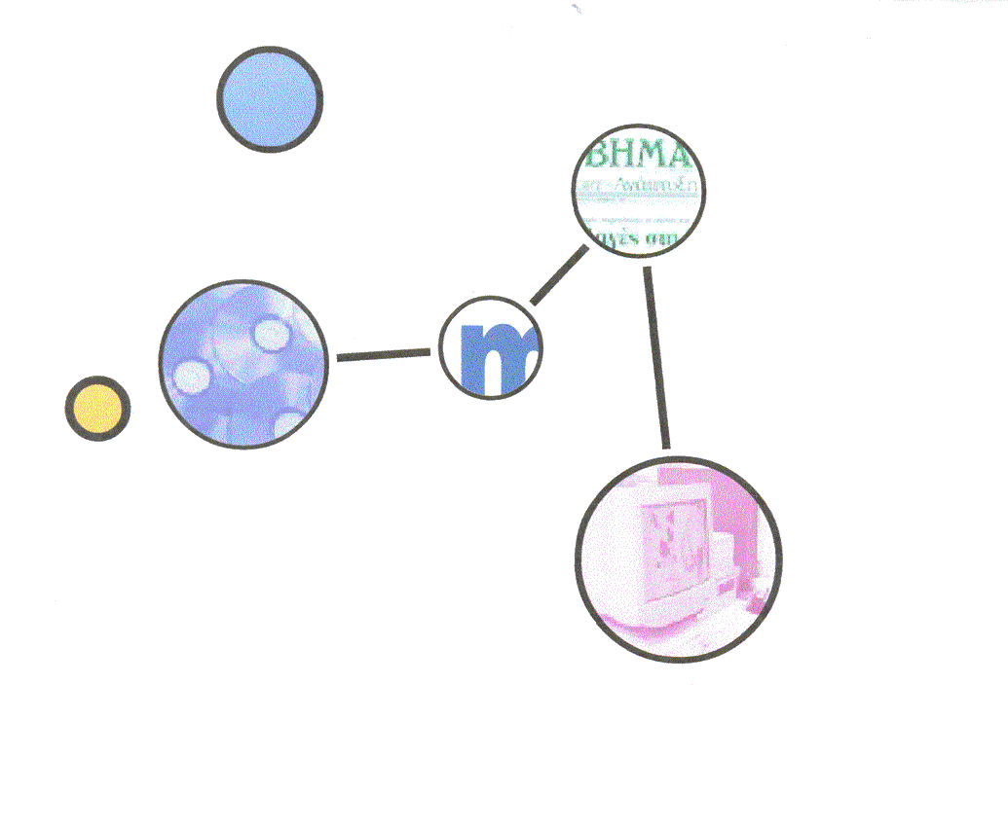

ΥΠΕΥΘΥΝΟΣ ΚΑΘΗΓΗΤΗΣ:κ.Σ.ΚΑΠΙΔΑΚΗΣ

ΦΟΙΤΗΤΕΣ:ΑΧΙΛΛΕΩΣ ΑΧΙΛΛΕΑΣ Β2001083
ΤΣΑΓΓΑΡΗ ΜΑΡΙΑ Β2001082

ΕΞΑΜΗΝΟ:ΣΤ΄

ΑΠΡΙΛΙΟΣ 2004

ΠΕΡΙΕΧΟΜΕΝΑ

1. Ψηφιακές Βιβλιοθήκες:
1.1 Εισαγωγή
1.2 Δομή των πληροφοριών που περιέχονται σε μια Ψηφιακή Βιβλιοθήκη
1.3 Βασικά συστατικά μέρη μιας Ψηφιακής Βιβλιοθήκης
2.Η Ψηφιακή Βιβλιοθήκη του αρχείου του του εκδοτικού οργανισμού Λαμπράκη
2.1 Εισαγωγή
2.2 Η συλλογή αρχείων του εκδοτικόυ οργανισμού Λαμπράκη
2.3 Σκοπός της ψηφιακής συντήρησης της εφημερίδας
2.4 Ψηφιακή δημιουργία βιβλιοθηκών εφημερίδων
2.5 Αναζήτηση
2.6 Πρόσβαση
2.7 Συμπέρασμα
Γλωσσάριο
Βιβλιογραφία



1.1 ΕΙΣΑΓΩΓΗ

Ο όρος ψηφιακές βιβλιοθήκες έκανε πολύ πρόσφατα την εμφάνιση του, κυρίως έπειτα από την ευρεία διάδοση του Διαδικτύου και των υπηρεσιών του. Η σχετική με τις ψηφιακές βιβλιοθήκες δραστηριότητα άρχισε όταν οι τεχνολογίες των υπολογιστών και των επικοινωνιών έκανε δυνατή την αποθήκευση, με ψηφιακή μορφή, μεγάλων ποσοτήτων πληροφοριακού υλικού και τη διάθεση του μέσα από το Διαδίκτυο, σε κάθε ενδιαφερόμενο, ταχύτατα, εύκολα και χωρίς δεσμεύσεις και περιορισμούς χρόνου και χώρου.

1.2 ΔΟΜΗ ΤΩΝ ΠΛΗΡΟΦΟΡΙΩΝ ΠΟΥ ΠΕΡΙΕΧΟΝΤΑΙ ΣΕ ΜΙΑ ΨΗΦΙΑΚΗ ΒΙΒΛΙΟΘΗΚΗ

Βιβλιοθήκες υπάρχουν σε πολλές μορφές και σε πολλούς τύπους. Με την ραγδαία εξέλιξη της τεχνολογίας των πολυμέσων, υπάρχουν βιβλιοθήκες εικόνων, ήχου και ψηφιακού βίντεο. Επίσης πρέπει να λαμβάνουμε υπόψη μας ως βιβλιοθήκες τις συλλογές που είναι αποθηκευμένες σε βάσεις δεδομένων, βάσεις γνώσεων, βάσεις κειμένων ή στον World Wide Web.
Μια ψηφιακή βιβλιοθήκη αποτελείται από αντικείμενα, τα ψηφιακά αντικείμενα (digital objects).
Ένα ψηφιακό αντικείμενο είναι ένας τρόπος δόμησης της πληροφορίας σε ψηφιακή μορφή, η οποία μπορεί να είναι μεταδεδομένα που περιέχουν ένα ξεχωριστό αναγνωριστικό, τον τίτλο.

1.3 ΒΑΣΙΚΑ ΣΥΣΤΑΤΙΚΑ ΜΕΡΗ ΜΙΑΣ ΨΗΦΙΑΚΗΣ ΒΙΒΛΙΟΘΗΚΗΣ

Η οργάνωση μιας τυπικής ψηφιακής βιβλιοθήκης επιτρέπει σε πολλά συστήματα ηλεκτρονικών υπολογιστών να συνυπάρχουν. Τα βασικά συστατικά μέρη της δομής μιας τυπικής ψηφιακής βιβλιοθήκης είναι τα ακόλουθα:
-Διεπαφές με τον χρήστη(User interfaces):
υπάρχουν δυο είδη διεπαφών: Μια για τους χρήστες και μια άλλη για τους «βιβλιοθήκαριους» και τους διαχειριστές συστήματος που διαχειρίζονται τους διαφόρους καταλόγους.
-Αποθήκη δεδομένων(Repository): Οι αποθήκες δεδομένων αποθηκεύουν και διαχειρίζονται ψηφιακά αντικείμενα και άλλες πληροφορίες.
-Συστήματα τιτλοποίησης(Handle system):
Οι τίτλοι είναι γενικού σκοπού προσδιοριστές που μπορούν να χρησιμοποιηθούν για την αναγνώριση πληροφοριακών πηγών, όπως ψηφιακά αντικείμενα, για μεγάλες χρονικές περιόδους και να διαχειρίζονται υλικό που είναι αποθηκεύμενο σε μια αποθήκη ή βάση δεδομένων.

-Συστήματα αναζήτησης(Search system):
Η δημιουργία μιας ψηφιακής βιβλιοθήκης θέτει ως δεδομένο ότι θα υπάρχουν πολλοί δείκτες και καταλόγοι, των οποίων η εξερεύνηση οδηγεί στην εύρεση πληροφοριών, πριν γίνει η ανάκτηση τους από την αποθήκη δεδομένων. Αυτοί οι δείκτες μπορούν ελεύθερα να διαχειριστούν και να υποστηρίξουν ένα ευρύ πεδίο πρωτοκόλλων.
Αυτά μπορούν να εκμεταλλευτούν από μια ευρύτατη ποικιλία υπολογιστικών συστημάτων που συνδέονται μέσω ενός δικτύου υπολογιστών, όπως είναι το Διαδίκτυο.

2.1 ΕΙΣΑΓΩΓΗ

Η ύπαρξη των εφημερίδων συμβάλλει σε μεγάλο βαθμό στην ιστορική καταγραφή των κοινωνικών, πολιτικών, οικονομικών γεγονότων μιας χώρας.
Λόγω της μεγάλης σημασίας που έχουν οι πληροφορίες που διατυπώνονται στις εφημερίδες γίνεται επιτακτική η ανάγκη ψηφιοποίησης τους, αφού έτσι πετυχαίνουμε μεγαλύτερη διάρκεια ζωής. Υπάρχουν διάφοροι φορείς που ασχολούνται με τέτοιου είδους εργασίες. Ο σημαντικότερος φορέας ψηφιοποίησης εφημερίδων στην Ελλάδα είναι ο Lambrakis Press S.A (εκδοτικός οργανισμός Λαμπράκη).

2.2 Η ΣΥΛΛΟΓΗ ΑΡΧΕΙΩΝ ΤΟΥ ΕΚΔΟΤΙΚΟΥ ΟΡΓΑΝΙΣΜΟΥ ΛΑΜΠΡΑΚΗ

Το Lambrakis Press S.A είναι το μεγαλύτερο και πιο πεπειραμένο σπίτι τύπου στην Ελλάδα αυτήν την περίοδο.Έχει στην ιδιοκτησία του 3 εφημερίδες και 11 περιοδικά.Τα ψηφιακά αρχεία του εκδοτικού οργανισμού Λαμπράκη (LPA) είναι μέρος του Lambrakis Press S. A. που εξετάζει την διατήρηση και και την ψηφιακή αναλογική μεταλλαγή του υλικού καθώς επίσης και το σχέδιο και την ανάπτυξη μιας αρχειακής ψηφιακής βιβλιοθήκης που θα αποτελείται από το μεταλλαγμένο τυπωμένο υλικό. Το Lpa είναι κύριο μέρος μιας μεγάλης συλλογής εφημερίδων και περιοδικών που αποτελείται κυρίως από 1.300.000 σελίδες και καλύπτει μια χρονική περίοδο από το 1890 και μετά. Αυτό το υλικό είναι διαιρεμένο σε 600,000 Α2 σελίδες και 500.000 Α3 tabloid σελίδες περίπου. Σήμερα ήδη 140.000 σελίδες μεταλλάσσονται. Πιο κάτω δείχνουμε δυο χαρακτηριστικές σελίδες εφημερίδων από τη συλλογή εικόνας εφημερίδων «Το Βήμα» και «Ελεύθερο Βήμα» που δημοσιεύεται από τον Τύπο Lambrakis.

Δύο βασικά χαρακτηριστικά του σχεδιαγράμματος των συλλογών των εφημερίδων είναι η τυχαία μορφή των άρθρων και η πολύ στενή σύνθεση των διαφορετικών συστατικών των εφημερίδων.

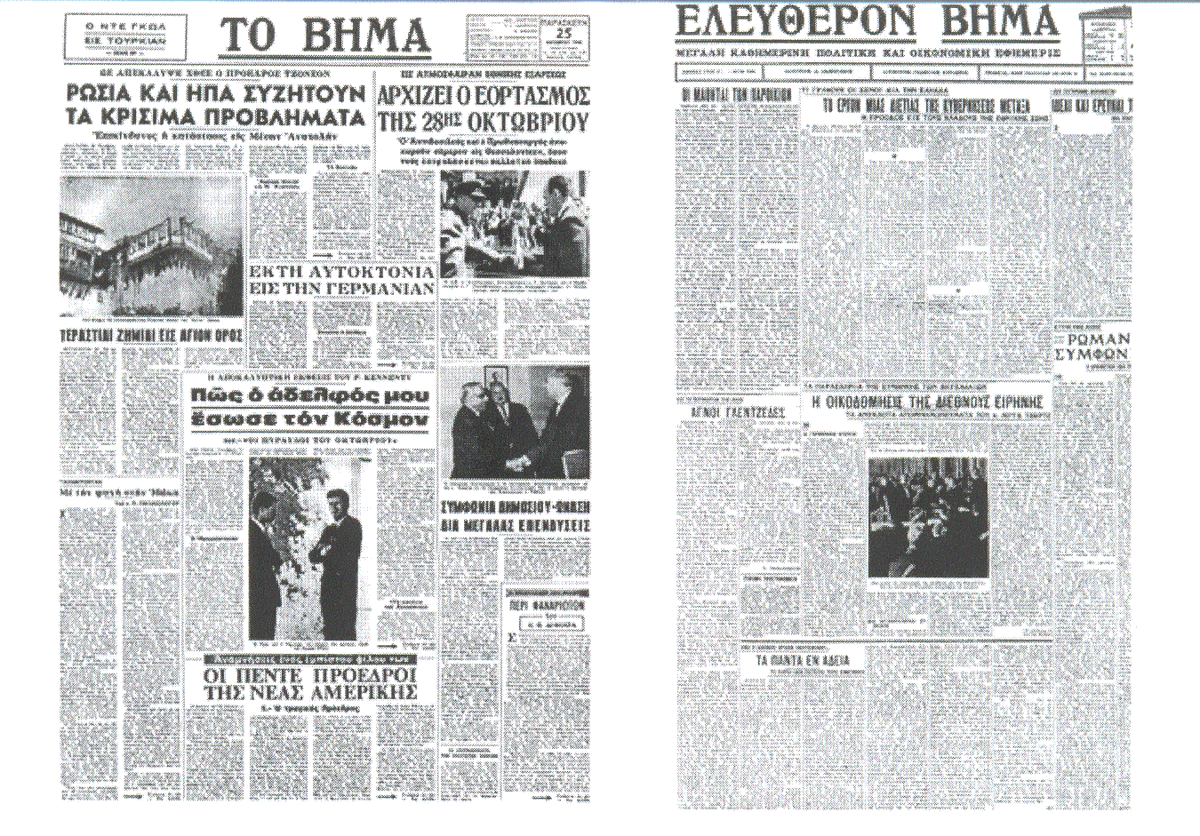

2.3 Ο ΣΚΟΠΟΣ ΤΗΣ ΨΗΦΙΑΚΗΣ ΣΥΝΤΗΡΗΣΗΣ ΤΗΣ ΕΦΗΜΕΡΙΔΑΣ

Η ψηφιακή συντήρηση των εφημερίδων του Οργανισμού Λαμπράκη έχει ως στόχο τη διατήρηση του διακυβευμένου υλικού (έγγραφου) και τη δημιουργία των υπηρεσιών βιβλιοθηκών. Επίσης έχει ως στόχο την πλήρη χρησιμοποίηση των αρχείων απ’ όλα τα ενδιαφερόμενα συμβαλλόμενα μέρη.
Πιο κάτω θα παρουσιάσουμε με σειρά τις εφαρμογές σχετικά με την μετατροπή των σελίδων των εφημερίδων στα ψηφιακά στοιχεία συμπεριφοράς, καθώς επίσης και στη μετατροπή του τυπωμένου υλικού σ’ ένα προσιτό ψηφιακό αρχείο. Αυτές οι εφαρμογές αποτελούν ένα ολοκληρωμένο σύστημα, που παρέχει τις λύσεις στα προβλήματα που αφορούν την αναλογική μεταλλαγή, την επαλήθευση και τον ποιοτικό έλεγχο των εικόνων εφημερίδων, της αυτόματης αποκοπής του άρθρου και τελικά της ανάκτησης πληροφοριών στο περιβάλλον του διαδικτύου.

2.4 ΨΗΦΙΑΚΗ ΔΗΜΙΟΥΡΓΙΑ ΤΩΝ ΒΙΒΛΙΟΘΗΚΩΝ ΤΩΝ ΕΦΗΜΕΡΙΔΩΝ

Η βασική εργασία είναι να δημιουργήσουν ένα ψηφιακό αρχείο εφημερίδων ώστε να μπορεί να παρέχει την πλήρη πρόσβαση σε όλα τα άρθρα των εκδομένων εφημερίδων. Για την επίτευξη του στόχου ακολουθείται η πιο κάτω εργασία:
Αρχικά, το υλικό των εφημερίδων προετοιμάζεται για την ψηφιακή αναλογική μεταλλαγή. Κατόπιν, μια εφημερίδα εκδίδεται με την εξέταση όλου του αρχειακού υλικού. Μετά από τον έλεγχο για τα ελλειπτικά ανολοκλήρωτα ή παραμορφωμένα ζητήματα, προχωράμε με την ψηφιακή αναλογική μεταλλαγή, την παρουσίαση εικόνας και ένα οπτικό έλεγχο όλου του μεταλλαγμένου υλικού. Η τελική στοιχειώδης εργασία έχει σχέση με την αποκοπή του άρθρου και την ευρετηρίαση. Όταν χρειάζεται διαδικασία αναπροσαρμογών εφαρμόζεται, δηλαδή παρεμβάλλουμαι στον κατάλογο ζητημάτων των εφημερίδων, το συγκεκριμένο ζήτημα, και προχωράμε στη φάση της ψηφιακής αναλογικής μεταλλαγής και ευρετηρίασης.

2.5 Αναζήτηση (1)

Η προσέγγιση στο πρόβλημα αναζήτησης είναι να παρέχεται στους χρήστες βοήθεια για να καλύψουν αποτελεσματικά τις ανάγκες πληροφόρησης. Ένα άρθρο μπορεί να αναζητηθεί μέσω ενός συνδυασμού πληροφοριών μεταδεδομένων και των πληροφοριών του κειμένου.
Η μηχανή αναζήτησης πρέπει να ικανοποιεί τις ακόλουθες απαιτήσεις:
(1) Να υποστηρίζει τους χρήστες της διαφορετικής νοοτροπίας στην έρευνα(οι παλαιές συνήθειες πρέπει να υποστηριχθούν).
(2) Να υποστηρίζει τους χρήστες των διαφορετικών επιπέδων εκπαίδευσης(αρχάριοι και έμπειροι χρήστες διαδικτύου).
(3) Να παρέχει απλούς τρόπους έτσι ώστε να ενισχυθούν οι χρήστες για να εκφράσει τις ανάγκες τους για πληροφόρηση.
(4) Να παρέχει έναν απλό και ενοποιημένο τρόπο προκειμένου να παρουσιαστούν τα αποτελέσματα της αναζήτησης.

Άλλα ζητήματα που έχουν λάβει υπόψη προκειμένου να σχεδιαστεί η μηχανή αναζήτησης είναι:
(1) ότι τα άρθρα έχουν μια μεγάλη θεματική ποικιλία
(2) τα άρθρα καλύπτουν μια χρονική περίοδο πάνω από 100 χρόνια (επιπτώσεις στις λέξεις)
(3) φτωχή υποστήριξη της ελληνικής γλώσσας
(4) εύκολα διαθέσιμες πληροφορίες αναπροσαρμογών
(5) φορητότητα και χρήση των προτύπων εργαλείων
(6) γενικά έξοδα αποθήκευσης

2.5 Αναζήτηση (2)

Η αναζήτηση στο περιεχόμενο και τα μεταδεδομένα των άρθρων συνδυάζεται προκειμένου να δώσουν ένα μοναδικό κατάλογο αποτελέσματος. Ο συνδυασμός είναι μια Boolean κλίση ή ένας αριθμός ταξινόμησης. Στην πρώτη περίπτωση μόνο τα άρθρα που ταιριάζουν με τις ολόκληρες πληροφορίες που παρουσιάζονται στο χρήστη ανήκουν στο σύνολο του αποτελέσματος, ενώ στη δεύτερη περίπτωση η ιδέα είναι να ταξινομηθούν τα άρθρα σύμφωνα με τον αριθμό ταιριάσματος των πεδίων. Προκειμένου να επιτευχθεί ο στόχος έχει εφαρμοστεί η μηχανή αναζήτησης που εκθέτει τα ακόλουθα χαρακτηρηστικά:
1) Η πιο εκτενής κάλυψη της ελληνικής γλώσσας (σύγχρονες και παλαιότερες μορφές)
2) Μια υπομονάδα FTR που ενσωματώνει την κατάσταση προόδου στο πεδίο IR.

3) Η ταυτόχρονη υποβολή των μερών ερώτησης στις κειμενικές και δομημένες βάσεις δεδομένων που παράγουν έναν ενοποιημένο κατάλογο αποτελέσματος.
Επιπλέον, πειραματίζονται στη βελτίωση της μηχανής αναζήτησης κατά μήκος αυτών των κατευθύνσεων.

2.6 Πρόσβαση

Όταν ο χρήστης αποφασίζει να δει ένα άρθρο, ολόκληρη η εικόνα των σελίδων των εφημερίδων παρουσιάζεται έτσι ώστε να μπορεί να χαρακτηρίσει το ζητούμενο άρθρο κατάλληλα. Λαμβάνοντας υπόψη ότι μια συμπίεση Α2 εικόνα η οποία έχει σαρωθεί σε 400dpi έχει ένα μέγεθος περίπου 1.3MB, αποφασίστηκε να παρουσιαστεί μια εικόνα με απόδοση οθόνης στο χρήστη προκειμένου να επιτευχθεί η αποδοτική μεταφορά.
Για να υπάρξει μέγιστη συμβατότητα η εικόνα μετατρέπεται στη μορφή polf και παρουσιάζεται χρησιμοποιώντας το διαθέσιμο λογισμικό (Acrobat Reader 4.0).
Προκειμένου να παρουσιαστεί το άρθρο, έχουμε ενσωματώσει προηγουμένως πληροφορίες για τα άρθρα από τις σελίδες του pdf αρχείου έτσι ώστε να μπορεί να χρησιμοποιηθεί από το Acrobat. Στο βήμα της πρόσβασης οι παράμετροι βασίζονται στο Acrobat Reader έτσι ώστε να τονίζεται μόνο το ζητούμενο υλικό.

2.7 Συμπεράσματα

Συμπερασματικά, μπορούμε να πούμε ότι η ύπαρξη των εφημερίδων συμβάλλει σε μεγάλο βαθμό στην ιστορική καταγραφή των κοινωνικών, πολιτικών, οικονομικών γεγονότων μιας χώρας.
Ένας άλλος τρόπος διακίνησης των εφημερίδων εκτός από τον έντυπο είναι ο ψηφιακός.
Ο εκδοτικός οργανισμός Λαμπράκη είναι ένας από τους σημαντικότερους στο χώρο του στην Ελλάδα.Ο οργανισμός αυτός ασχολείται με την ψηφιοποίηση των πληροφοριών των εφημερίδων, με την αναζήτηση και την πρόσβαση σ’ αυτές.
Στόχος τους είναι η εύκολη αναζήτηση και η πρόσβαση στις πληροφορίες από τον κάθε ενδιαφερόμενο.

ΓΛΩΣΣΑΡΙΟ

•Boolean……………θετικοαρνητικός(θ/α)
•Handle system…….σύστημα τιτλοποίησης
• Lpa……………….Lambrakis Press S.A.
•PDF………….........ΜΦΕ (μορφή φορητού
εγγράφου)
•Repository…….......αποθήκη δεδομένων
•Search system…….σύστημα αναζήτησης
•Tabloid……………εφημερίδα μικρού μεγέθους
•User interfaces……διεπαφές χρήστη
•World Wide Web...παγκόσμιος ιστός

Βιβλιογραφία

•http://www.lpa.gr/acm/p2.htm

•Μπώκος, Γ. Εισαγωγή στην Επιστήμη της Πληροφόρησης, Αθήνα: Παπασωτηρίου, 2001
•http://www.it.com.gr/pdp/DigitalLib/introduction/strucdiglid.htm

•http://www.it.com.gr/pdp/DigitalLib/introduction/defindiglib.htm

•http://ceid.upatras.gr/ablablca/digital_libraries.htm

•http://it.uom.gr/polp/digitallib/introdlib.htm

•http://www.ipa.gr/acm.p1.htm

